# Практическая работа 1

**Задание 1**

Был создан массив из 10000 случайных чисел.

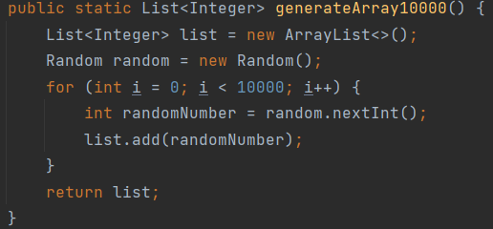

Рисунок 1 – Функция создания списка из 10000 элементов

В созданном массиве был начат поиск наименьшего элемента последовательно, многопоточно и с использованием ForkJoin.

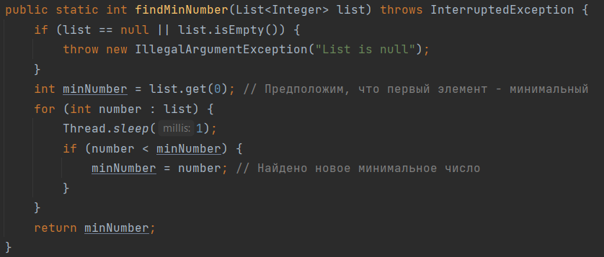

Рисунок 2 – Последовательный способ

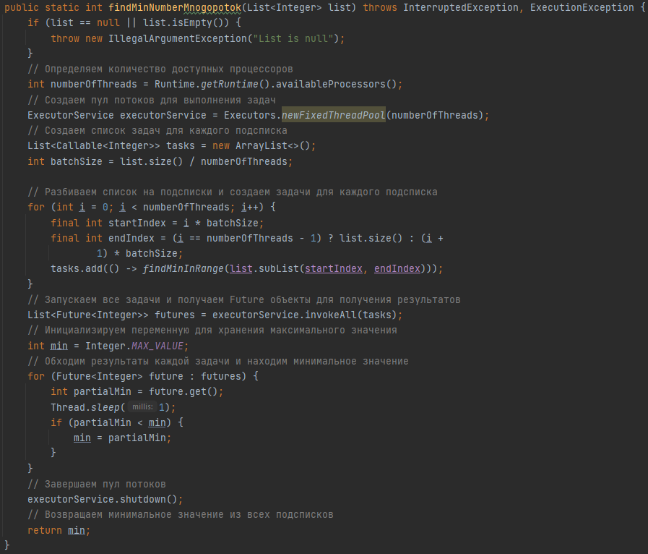

Рисунок 3 – Многопоточный способ

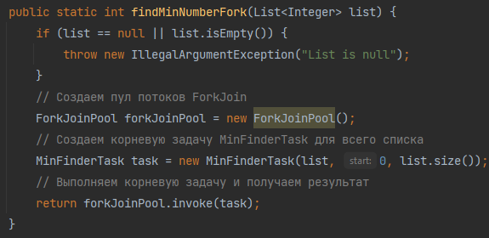

Рисунок 4 – Fork

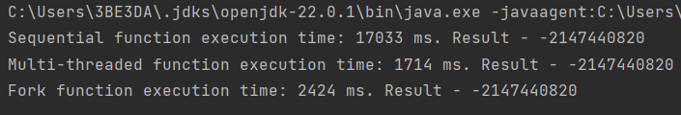

Рисунок 5 – Результат

Последовательный поиск наименьшего элемента оказался самым медленным.

**Задание 2**

Программа запрашивает у пользователя на вход число. Программа имитирует обработку запроса пользователя в виде задержки от 1 до 5 секунд выводит результат: число, возведенное в квадрат. В момент выполнения запроса пользователь имеет возможность отправить новый запрос. Реализовать с использованием Future.

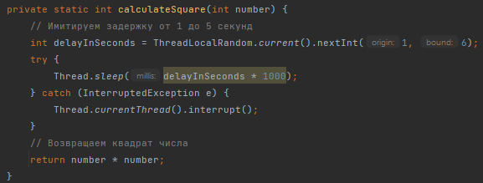

Рисунок 6 – Функция, высчитывающая квадрат

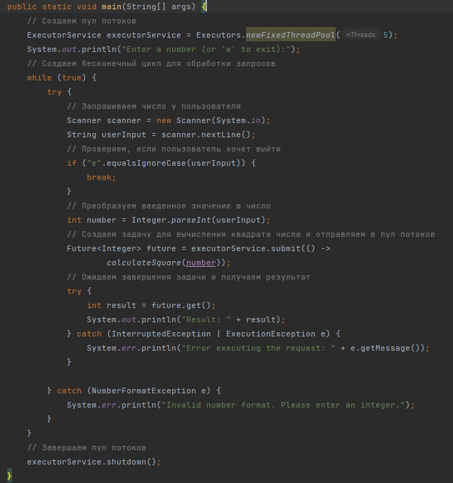

Рисунок 7 – Функция, обрабатывающая значения пользователя

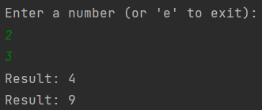

Рисунок 8 – Результат

В момент выполнения запроса пользователь имеет возможность отправить новый запрос.

**Задание 3**

Класс Файл имеет следующие характеристики:

1. Тип файла (например XML, JSON, XLS).

2. Размер файла — целочисленное значение от 10 до 100.

Генератор файлов — генерирует файлы с задержкой от 100 до 1000 мс. Очередь — получает файлы из генератора. Вместимость очереди — 5 файлов.

Обработчик файлов — получает файл из очереди. Каждый обработчик имеет параметр — тип файла, который он может обработать. Время обработки файла: «Размер файла*7мс».

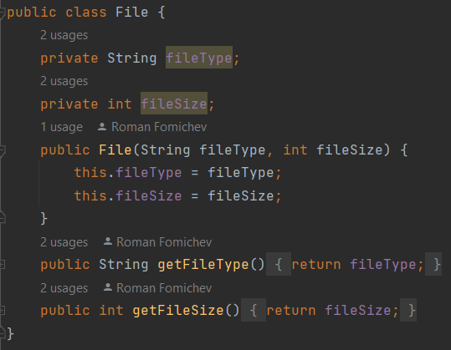

Рисунок 9 – Класс File

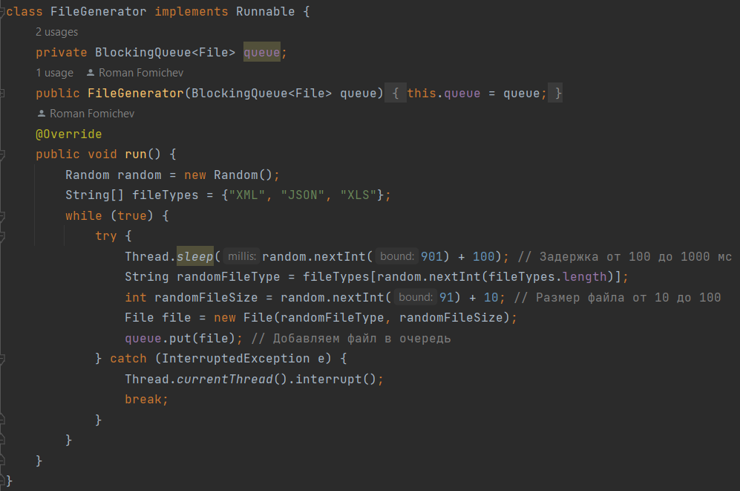

Рисунок 10 – Класс FileGenerator

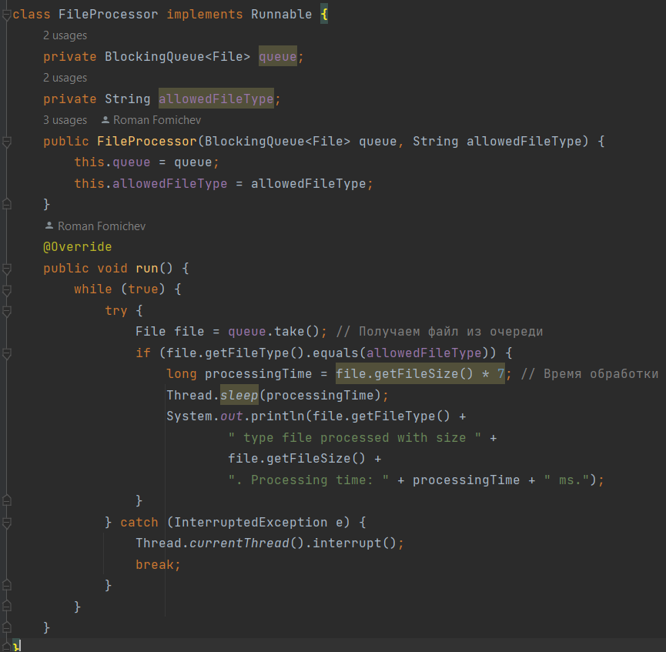

Рисунок 11 – Класс FileProcessor

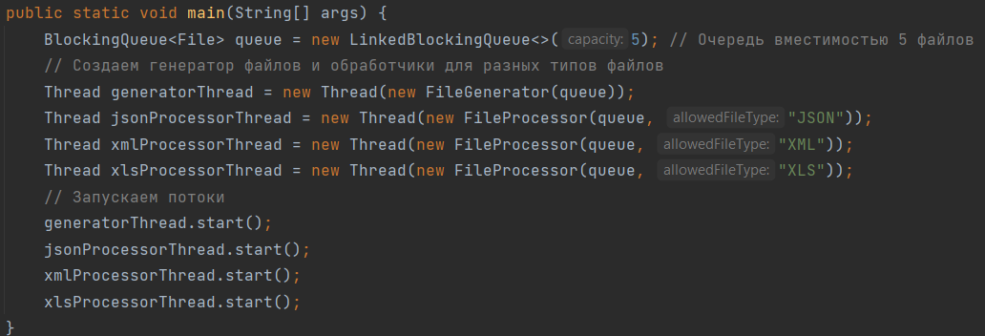

Рисунок 12 – Запуск потоков

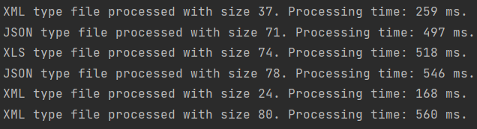

Рисунок 13 – Результат

В результате, обеспечена потокобезопасность, работа генератора не зависит от работы обработчиков, потоки не блокируют другие потоки при отсутствии задач